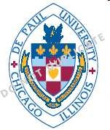
Thème 3 – Répertoires de la charité

Spiritualités
10 h 50 Bernard Dompnier (Univ. Clermont-Ferrand). Les dévotions des Filles de la Charité comme reflet de leur spiritualité
(XVIIe-XVIIIe s.)
11 h 10 Albrecht Burkardt (Univ. Lyon 2). Les attitudes face au miracle à travers les témoignages du procès de canonisation de
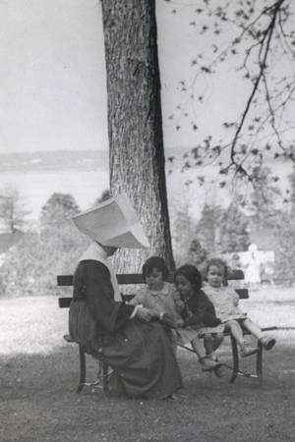
Vincent de Paul
11 h 30 discussion Déjeuner

Soigner les corps, sauver les âmes
14 h 00 Claire Fredj (Univ. Paris Ouest-Nanterre), Pratiques de santé dans les territoires coloniaux : l’exemple de l’Algérie
14 h 20 Anne Jusseaume (Sciences Po Paris). Soins et remèdes au XIXe siècle : la pharmacie des Filles de la Charité
14 h 40 Christian Felkay (Univ. Paris Ouest-Nanterre). Filles de la Charité et bureaux de bienfaisance à Paris de 1796 à 1860
15 h 00 Sylvie Bernay (Univ. Paris 1). Les Filles de la Charité et les réseaux de sauvetage des Juifs pendant la IIe guerre mondiale
15 h 20 discussion générale
15 h 45 conclusions du colloque

Cocktail offert par la compagnie des Filles de la Charité
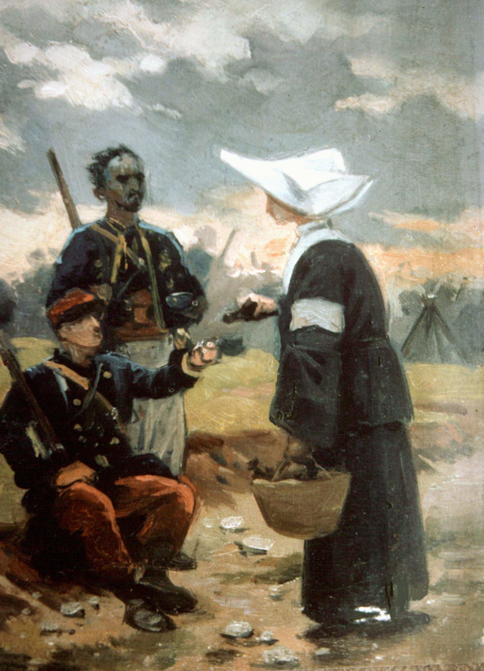
7 et 8 octobre 2011, à partir de 9 h Maison de la Recherche 28 rue Serpente 6e (vendredi) Filles de la Charité 140 rue du Bac 7e (samedi)

organisé par Jacques-Olivier Boudon, professeur à l’université Paris-Sorbonne et Matthieu Brejon de Lavergnée, maître de conférences à l’université catholique de l’Ouest.

avec le soutien du Conseil scientifique de l’Université Paris-Sorbonne, de l’École doctorale d’Histoire moderne et contemporaine, du Centre d’histoire du XIXe siècle, de DePaul University (Chicago), des Archives nationales, de l’École nationale des Chartes et de la compagnie des Filles de la Charité de Saint-Vincent-de-Paul.
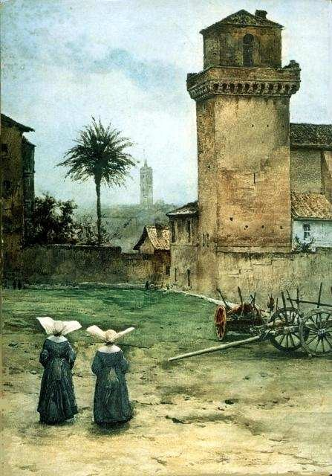
Vendredi 7 octobre
Maison de la Recherche 28 rue Serpente Paris 6e
8 h 45
9 h 00
accueil des participants ouverture du colloque
Thème 1 – Le temps long d’une congrégation

Fondations/Refondations
9 h 15 Robert Descimon (EHESS). Louise de Marillac et sa famille 9 h 35 Matthieu Brejon de Lavergnée (Univ. catholique de l’Ouest).
De l’« esprit primitif » au « charisme des fondateurs » : les enjeux de la quête des origines (XVIIe-XXe s.)

Thème 2 – Jeux d’échelles : le territoire des cornettes

Enracinements locaux, concurrences régionales
Colloque international, université Paris-Sorbonne
14 h 30 Stefano Simiz (Univ. Nancy 2). Confréries de la charité et servantes des pauvres en Champagne et Lorraine à l’époque moderne
14 h 50 Christine Nougaret (École des Chartes). Les sœurs grises en Bretagne à l’époque moderne : une implantation marginale
15 h 10 Catherine Maurer (Univ. Strasbourg 2). Capital symbolique et concurrences congréganistes. Filles de la Charité et Sœurs de la Charité de Strasbourg en Alsace au XIXe s.
15 h 30 discussion
15 h 45 pause

L’échelle du monde
16 h 15 Marie-Elisabeth Henneau (Univ. Liège). Les Filles de la Charité en Belgique à l’époque contemporaine : implantation, réception et développement
16 h 35 Isabelle Dasque (Univ. Paris-Sorbonne). Les Filles de la Charité et la présence française en Orient (1839-1914)
16 h 55 Olivier Sibre (Sciences Po Paris). Les Filles de la Charité à Shanghai pendant le conflit sino-japonais (1937-1945)
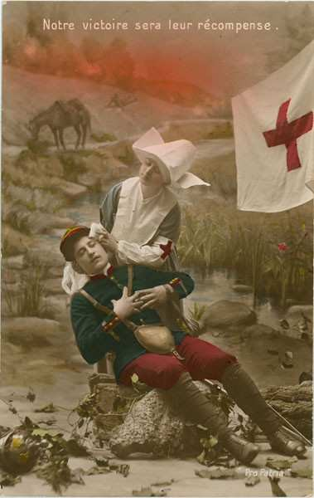
17 h 15 discussion

Cocktail offert par DePaul University

9 h 55 Edward Udovic (Depaul Univ., Chicago). Jean-Baptiste Etienne, re-creating the Daughters of Charity

10 h 15 discussion
10 h 30 pause

L’étau du politique
11 h 00 Paul Chopelin (Univ. Lyon 3). Les Filles de la Charité face à l’anticléricalisme révolutionnaire (1791-1795)
11 h 20 Philippe Boutry (Univ. Paris 1/EHESS). Histoire et mémoire : victimes et martyres de la Révolution française
11 h 40 Christian Sorrel (Univ. Lyon 2). Les Filles de la Charité face aux lois anticongréganistes (1880-1914)
12 h 00 Camille Foulard (Univ. Paris 1/CEMCA). Les Filles de la Charité au Mexique : les enjeux politiques d’une implantation congréganiste féminine (1844-1871)
12 h 20 discussion Déjeuner

Samedi 8 octobre
Maison mère des Filles de la Charité 140 rue du Bac Paris 7e

Circulations transnationales
9 h Carmen M. Mangion (London Univ., Birkbeck College).
A transnational place. St John’s School in the UK
9 h 20 John E. Rybolt (Depaul Univ., Chicago). French influences on Elizabeth Ann Seton and her Community in the United States
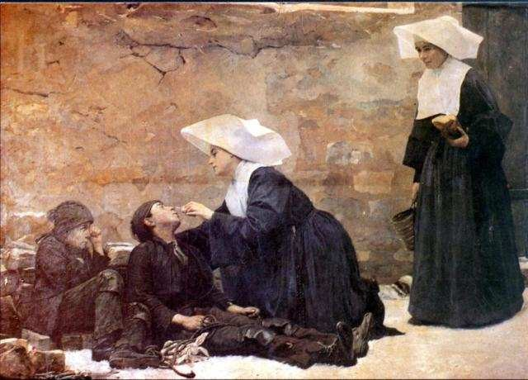
9 h 40 Susan O’Brien (Cambridge Univ., St Edmund’s College). Daughters of Charity and the revival of Religious Life for women in nineteenth- century Britain
10 h 00 discussion
10 h 20 pause

